LISA 1
Asendiskeem

Tiimani 20 maa-ala detailplaneering

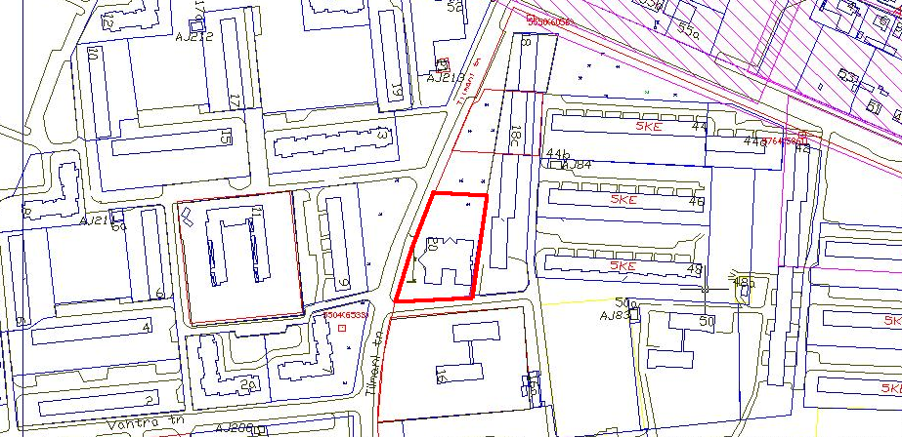

——— Detailplaneeringu maa – ala piir

Pindala ca 0,5 ha

© Narva Arhitektuuri- ja Linnaplaneerimise Amet * 2005 *

Väljavõte Narva Digitaalkaardist

